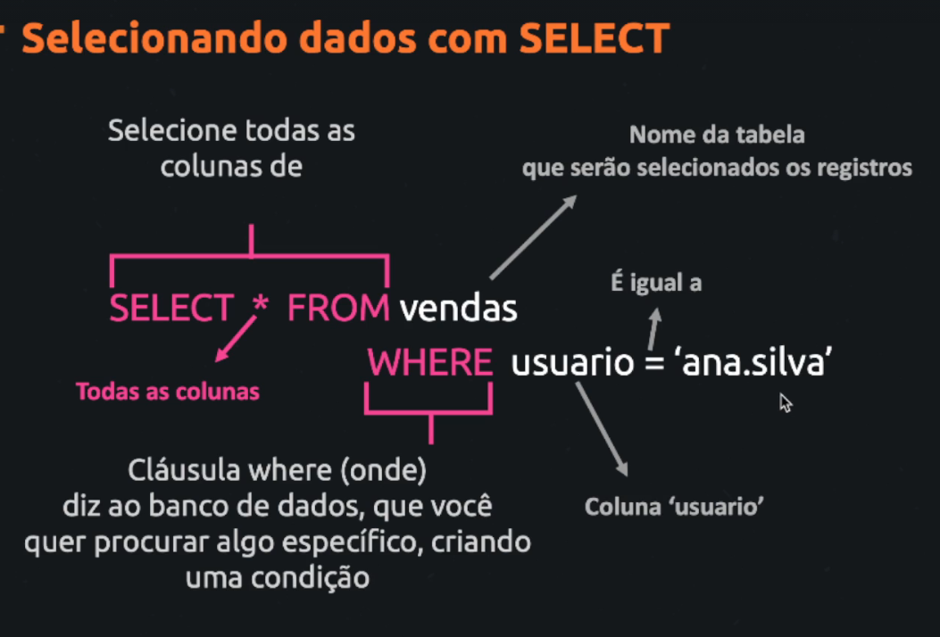

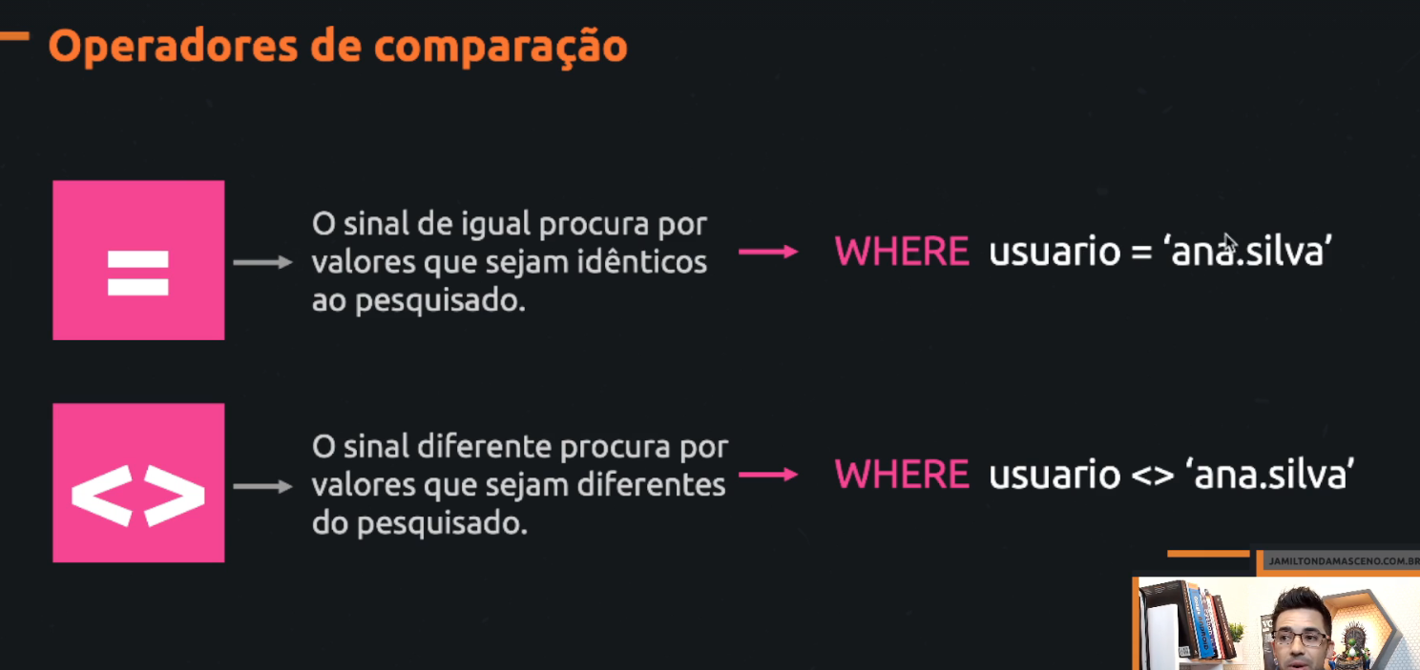

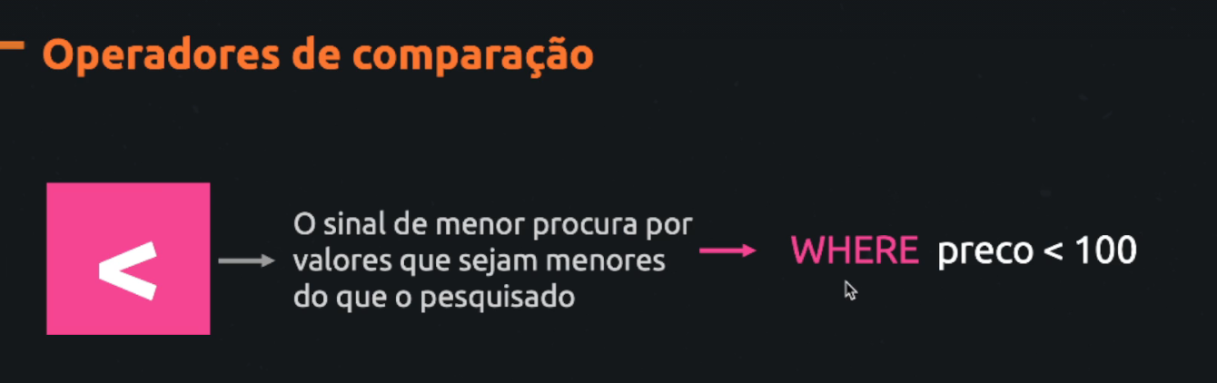

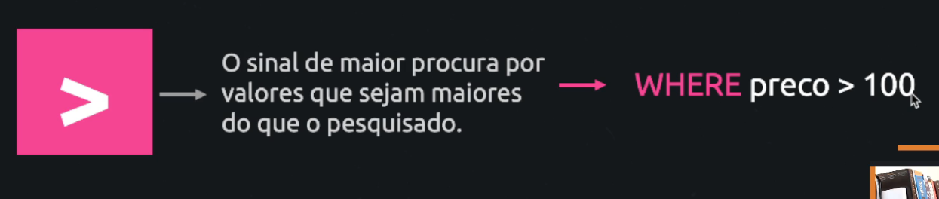

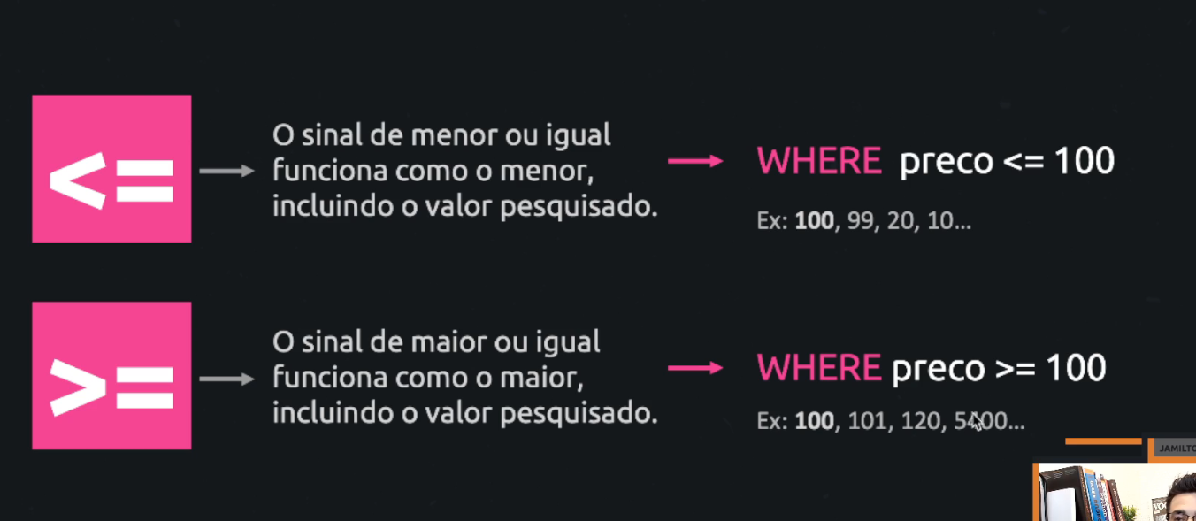

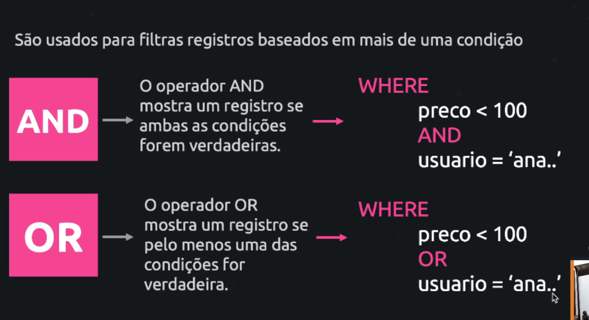

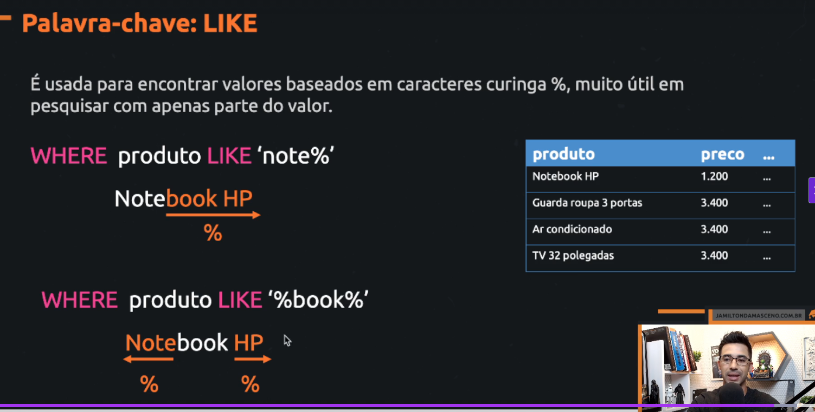

# BETWEEN

É quando o preço esta entre x e y

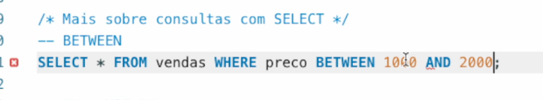

# IN

Onde a categoria esta dentro de livros e eletrônicos

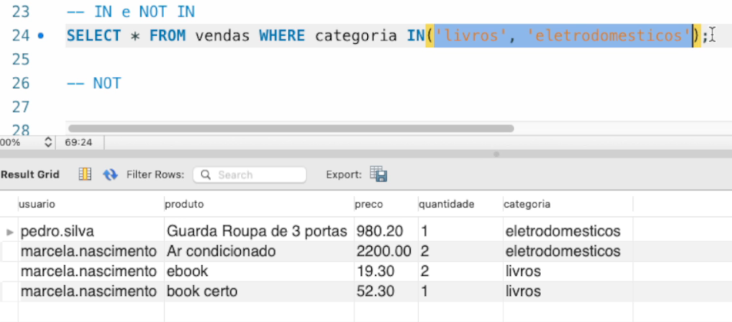

# NOT IN

Agora vamos procurar todos que não seja

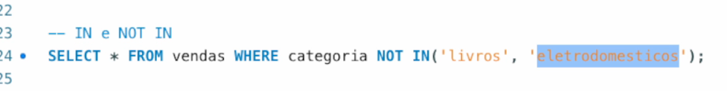

Nesse caso vai trazer todos que não seja livros e eletrodomésticos

# ODER BY

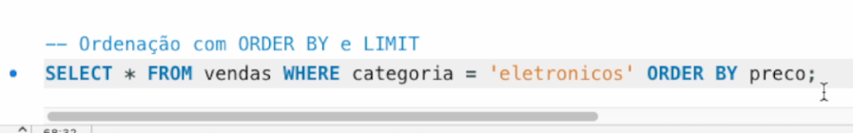

Aqui vamos ordenar pelo preço

Tambem podemos colocar depois do preco a forma que queremos ordenar

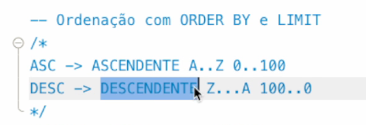

Repara que pegou do preço menor para o maior

